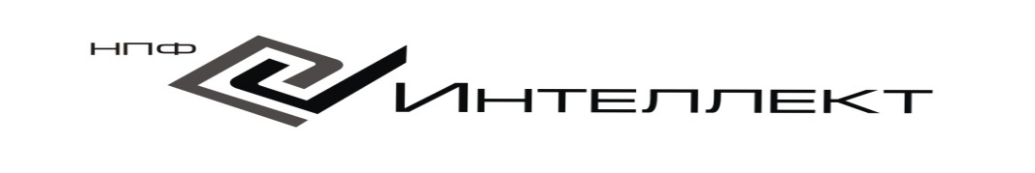  Семинар 12 ноября 2016 года  Актуальные вопросы и последние изменения в сфере учета,  отчетности учреждений государственного сектора | Исх. № 72 от 17.10.2016 г.  Руководителям,  главным бухгалтерам  учреждений госсектора.
Лектор: Светлана Викторовна Сивец – Государственный Советник 3-го класса РФ г. Москва.

1. Новые поправки в порядок формирования, представления и контроля бюджетной (бухгалтерской) отчетности учреждений за 2016 год.
2. Последние изменения в Инструкции по ведению учета организациями государственного сектора.
3. Актуальные вопросы применения бюджетной классификации при исполнении деятельности с бюджетными средствами (средствами субсидий) и при ведении учета, формировании отчетности.
4. Обзор наиболее распространенных ошибок при ведении учета, рекомендации по ведению учета отдельных хозяйственных операций.
5. Новый порядок формирования отчетности на принципах централизации представления и контроля, начиная с отчетности за 2016 год.
6. Изменения в формах отчетности. Рекомендации по заполнению учреждениями форм отчетности. Обзор контрольных процедур в новых правилах представления отчетности.
7. Новации 2017 года в учете и отчетности организаций государственного сектора.
8. Механизм закрытия года перед составлением годовой отчетности.
9. Особенности проведения годовой инвентаризации в 2016 году. Порядок отражения в учете и отчетности результатов инвентаризации.
10. Обзор изменений в бюджетной классификации, вступающих в силу в 2017 году.
11. Особенности формирования первичных документов в условиях новых правил ведения учета обязательств (денежных обязательств).
12. Реализация Программы разработки и утверждения федеральных стандартов бухгалтерского учета и отчетности в секторе государственного управления (Приказ МФ РФ от 10.04.2015 № 64Н) в 2017 году.
13. Ответы на вопросы участников, практические рекомендации.

Стоимость: 3 200 (Три тысячи двести) рублей за одного слушателя.

Место проведения: г. Нижний Новгород, Кремль (корпус 1, большой актовый зал).

Начало семинара: 12 ноября в 10.00 ч., регистрация участников с 9.00ч. по копиям платежных документов, возможна наличная форма оплаты и гарантийные письма.
Участникам семинара необходимо иметь при себе доверенность «На право заключения договора и подписания акта оказанных услуг» или печать организации.

Реквизиты: ООО НПФ «Интеллект» ИНН 1834025075 КПП 184001001
Р/с 40702810601010000051 в филиале ПАО «БАНК УРАЛСИБ» в г. Уфа, г. Уфа
К/с 30101810600000000770 БИК 048073770.
Назначение платежа: «За консультационный семинар, согласно письму № 60 от 20.10.15г, без НДС»
Данное письмо является основанием (вместо счета) для оплаты (ст.437 ГК РФ)

Желающим принять участие в семинаре запись обязательна
по e-mail: izhintel@gmail.com или на сайте: www.izhintel.ru
Телефон для справок: 8 (3412) 72-66-13.

